“Київський фаховий коледж зв’язку”

Циклова комісія комп’ютерної та програмної інженерії

**ЗВІТ ПО ВИКОНАННЮ**

**ЛАБОРАТОРНОЇ РОБОТИ №3**

з дисципліни: «Операційні системи»

**Тема: “Знайомство з базовими командами CLI-режиму в Linux”**

Виконали студенти

групи РПЗ-23б

Booblik Team: МірошніченкоА., Михальов В.

Перевірила викладач

Сушанова В.С.

Київ 2024

**Мета роботи:**

1. Знайомство з базовими командами CLI-режиму в Linux.
2. Знайомство з базовими текстовими командами в термінальному режимі роботи в різних ОС.

**Матеріальне забезпечення занять:**

1. ЕОМ типу IBM PC.

2. ОС сімейства Windows та віртуальна машина Virtual Box (Oracle).

3. ОС GNU/Linux (будь-який дистрибутив).

4. Сайт мережевої академії Cisco netacad.com та його онлайн курси по Linux

**Короткі теоретичні відомості:**

**Command Line Skills**

The Shell

Once a user has entered a command the terminal then accepts what the user has typed and passes to a shell.

The CLI provides more precise control, greater speed and the ability to automate tasks more easily through scripting.

The shell is the command line interpreter that translates commands entered by a user into actions to be performed by the operating system.

The Linux environment allows the use of many different shells.

The most commonly used shell for Linux distributions is called the Bash shell.

The Bash shell also has many popular features, a few of which are listed below:

* Command line history
* Inline editing
* Scripting: The ability to place commands in a file and then interpret (effectively use Bash to execute the contents of) the file, resulting in all of the commands being executed.
* Aliases: The ability to create short nicknames for longer commands.
* Variables: Used to store information for the Bash shell and for the user.

When a terminal application is run, and a shell appears, displaying an important part of the interface — the prompt.

Typically the prompt contains information about the user and the system. Below is a common prompt structure:

sysadmin@localhost:~$

The prompt shown contains the following information:

* Username (sysadmin)
* System name (localhost)
* Current Directory (~)

The ~ symbol is used as a shorthand for the user's home directory. Typically the home directory for the user is under the /home directory and named after the user account name; for example, /home/sysadmin.

Commands

A command is a software program that when executed on the CLI, performs an action on the computer.

To execute a command, the first step is to type the name of the command.

If you type ls and hit Enter. The result should resemble the example below:

sysadmin@localhost:~$ ls

Desktop Documents Downloads Music Pictures Public Templates Videos

Some commands require additional input to run correctly. This additional input comes in two forms: options and arguments. Options are used to modify the core behavior of a command while arguments are used to provide additional information (such as a filename or a username). Each option and argument is normally separated by a space, although options can often be combined.

The typical format for a command is as follows:

command [options] [arguments]

Keep in mind that Linux is case-sensitive. Commands, options, arguments, variables, and file names must be entered exactly as shown.

Arguments

An argument can be used to specify something for the command to act upon.

If the ls command is given the name of a directory as an argument, it lists the contents of that directory.

sysadmin@localhost:~$ ls /etc/ppp

ip-down.d ip-up.d

Some commands (such as ls) accept multiple arguments:

sysadmin@localhost:~$ ls /etc/ppp /etc/ssh

/etc/ppp:

ip-down.d ip-up.d

/etc/ssh:

moduli ssh_host_dsa_key.pub ssh_host_rsa_key sshd_configssh_config

ssh_host_ecdsa_key ssh_host_rsa_key.pub ssh_host_dsa_key ssh_host_ecdsa_key.pub ssh_import_id

Options

Options can be used with commands to expand or modify the way a command behaves.

For example, using the -l option of the ls command results in a long listing, providing additional information about the files that are listed:

sysadmin@localhost:~$ ls -l

total 0

drwxr-xr-x 1 sysadmin sysadmin 0 Jan 29 2015 Desktop

drwxr-xr-x 1 sysadmin sysadmin 0 Jan 29 2015 Documents

Output Omitted...

Often the character is chosen to be mnemonic for its purpose, like choosing the letter l for long or r for reverse.

Options can be used in conjunction with other options, for example:

sysadmin@localhost:~$ ls -l -r

sysadmin@localhost:~$ ls -lr

sysadmin@localhost:~$ ls -rl

The order of the combined options isn't important. The output of all of these examples would be the same.

Options are often single letters; however, sometimes they are words or phrases as well.

Typically, older commands use single letters while newer commands use complete words for options.

Single-letter options are preceded by a single dash - character, like the -h option.

Full-word options are preceded by two dash -- characters like the full-word form of the -h option, the --human-readable option.

Variables

A variable is a feature that allows the user or the shell to store data. This data can be used to provide critical system information or to change the behavior of how the Bash shell (or other commands) work. Variables are given names and stored temporarily in memory. There are two types of variables used in the Bash shell: local and environment.

Command Types

The type command can be used to determine information about command type:

type command

There are several different sources of commands within the shell of your CLI:

* Internal commands аlso called built-in commands, these commands are built into the shell itself;
* External commands are stored in files that are searched by the shell;
* Aliases can be used to map longer commands to shorter key sequences;
* Functions can also be built using existing commands to create new commands or override commands built-in to the shell or commands stored in files.

Quoting

Quotation marks are used throughout Linux administration and most computer programming languages to let the system know that the information contained within the quotation marks should either be ignored or treated in a way that is very different than it would normally be treated. There are three types of quotes that have special significance to the Bash shell: double quotes ", single quotes ', and back quotes `. Each set of quotes alerts the shell not to treat the text within the quotes in the normal way.

Control statements

Control statements allow you to use multiple commands at once or run additional commands.

Control statements include:

* Semicolon (;)
* Double ampersand (&&)
* Double pipe (||)

**Завдання для попередньої підготовки:**

1. *Прочитайте короткі теоретичні відомості до лабораторної роботи та зробіть невеликий словник базових англійських термінів з питань призначення команд та їх параметрів.
2. Вивчіть матеріали онлайн-курсу академії Cisco “NDG Linux Essentials”:

* Chapter 5 - Command Line Skills
* Chapter 6 - Getting Help

1. Пройдіть тестування у курсі NDG Linux Essentials за такими темами:

* Chapter 05 Exam
* Chapter 06 Exam

1. *Дайте визначення наступним поняттям:

* Командний інтерпретатор- це програма, яка дозволяє вводити текстові команди для керування операційною системою або програмним забезпеченням.
* Оболонка- це спеціальна програма, яка надає інтерфейс між користувачем та ядром операційної системи.
* Команда-це інструкція, яку користувач вводить в оболонку або програму для виконання певної дії.

1. **Дайте відповіді на наступні питання:

* Яку базову інформацію надає рядок запрошення prompt?

Надає базову інформацію.

* Для чого команді потрібні параметри та аргументи?

Для передачі інформації.

* Яке призначення команд ls, які параметри та аргументи вона може мати? Наведіть 3 приклади.

Аргумент- додаткові елементи, які визначають, для яких файлів або директорій команда має виконати дію.

Приклади основних параметрів:

**“Is -l”-** виводить детальний список файлів (формат "long").

**“Is -a”**- показує всі файли, включаючи приховані (файли, назви яких починаються з крапки).

**“Is -h”-** показує розміри файлів у "людському" форматі (наприклад, 1K, 234M).

* Яким чином можна використати історію команд, які переваги це надає?

Можна використовувати як довідник команд для того щоб не вводити багато разів в ручну.

* Яке призначення команди echo?

Вивід в терміналі

* Охарактеризуйте поняття змінної в оболонці Bash, які типи змінних вона підтримує?

Це змінна, яка підтримує звичайні зміни, зміни середовища та зміни масивів.

* Яке призначення команд env, export та unset?

Команда env- використовується для виведення змінних середовища, а також для запуску програм з модифікованим середовищем.

Команда export- використовується для оголошення змінної середовища, роблячи її доступною для дочірніх процесів.

Команда unset- використовується для видалення змінних.

* Які команди для отримання довідки по командам в терміналі ви знаєте?

1. `man` — показує докладну довідку (manual) по команді. ``` man ```

2. `--help` — виводить коротку інформацію про використання команди та її параметри. ``` --help ```

3. `info` — надає більш детальну інформацію про команду, ніж `--help`. ``` info ```

Підготувати в електронному вигляді початковий варіант звіту:

* Титульний аркуш, тема та мета роботи
* Словник термінів

|  |  |
| --- | --- |
| options | опції |
| arguments | аргументи |
| Internal | внутрішній |
| External | зовнішній |
| prompt | підказка |
| Semicolon | Точка з комою(кінець рядка) |
| Double ampersand | Подвійний амперсанд( логічне і) |
| Double pipe | Подвійна вертикальна риска(логичне або) |

* Відповіді на п.4 та п.5 з завдань для попередньої підготовки

**Хід роботи:**

* 1. Опрацюйте всі приклади команд, що представлені у лабораторній роботі курсу ***NDG Linux Essentials - Lab 5: Command Line Skills*** та ***Lab 6: Getting Help.*** Створіть таблицю для опису цих команд

|  |  |
| --- | --- |
| Назва команди | Її призначення та функціональність |
| ls | Виводить інформації про каталоги та файли. За замовчуванням без аргументів відображає інформацію для поточного каталогу |
| ls -l | Використанні параметру **-l** в команді **ls** дозволяє відобразити інформацію про файли, розташовані в поточному робочому каталозі, у довгому форматі, який надає більш розширену додаткову інформацію |
| ls -l /tmp | Використання аргументу **/tmp** в поєднанні з параметром **-l** в команді **ls** дозволяєвідобразити детальну інформацію про файли в каталозі /tmp. |
| history | Виводить історію команд |
| variable1 | Створення локальної назви та оголошення її |
| echo | Вивід |
| man | Виведення базової бібліотеки |
| env | Список змінних середовища |
| export | Перетворення локольної зміної на зміну середовища |
| which | Шукає розташування команди |
| whereis | Для пошуку команд або монуалів |
| locate | Для пошуку будь якого файлу або каталогу |
| alias | Для скорочення назви або коду |
| type | Відображає місцезнаходження |
| uname | Довідка |
| for | Цикл |
| pwd | Відображення поточного місцезнаходження |

**Примітка:** **Скріншоти** виконання команд в терміналі можна **не представляти**, достатньо **коротко описати команди в таблиці**.

1. Робота в терміналі (закріплення практичних навичок) **обов'язково представити свої скріншоти:**

2.1. Робота зі змінними (Variables) та псевдонімами (Aliases) в терміналі:

* Створіть змінні, що будуть містити Ваші імена та прізвища $var_name1, $var_name2, $var_name3



* За допомогою команди echo виведіть імена студентів вашої команди

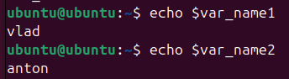

* Створіть псевдоніми mycal1, mycal2, mycal3 для команди cal для автоматичного виведення календарю вашого року народження

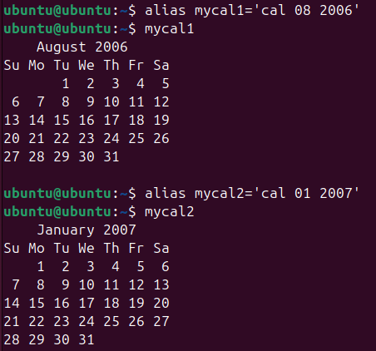

2.2. *Робота з функціями (Functions) в терміналі:

* Створіть функцію students_report, що порядково буде виводити спочатку імена студентів Вашої команди, а потім роки їх народження

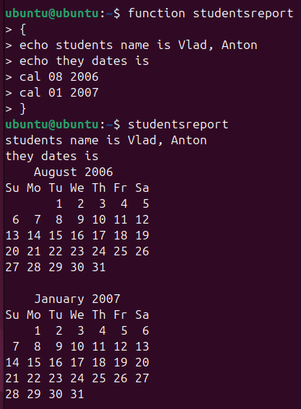

2.3. *Робота з лапками (Quoting) в терміналі. Виведіть в командному рядку наступні речення:

* “We create such variables as \$var_name1, \$var_name2, \$var_name3, which stored our names $var_name1 , $var_name2 , $var_name3” (у реченні спочатку виводимо назви змінних, а потім їх вміст)



* “We create such Aliases as \mycal1, \mycal2, \mycal3, which can show our calendars: mycal1, mycal2, mycal3”

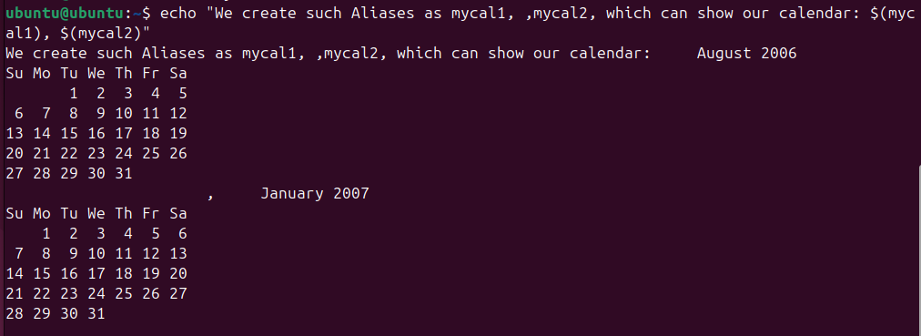

2.4. **Робота з інструкціями керування (Control Statements) в терміналі:.

* Чи можна завдання 2.1 та 2.2 ходу роботи виконати через інструкції керування без написання окремої функції, як це буде виглядати?

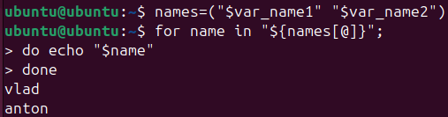

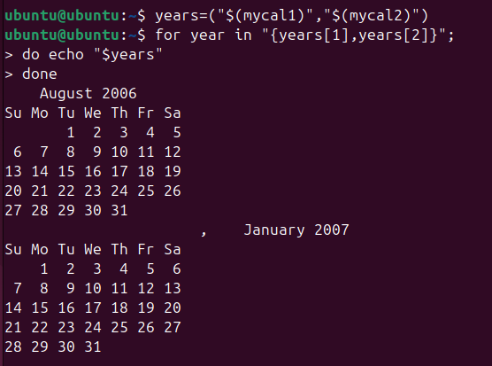

2.5. Робота з командами довідки (Man Pages) в терміналі:

* На прикладі команди uname продемонструйте як отримати довідку. На основі отриманої додаткової інформації наведіть 5 різних варіантів виводу результату інформації по даній команді з використанням 5 різних параметрів (Options)

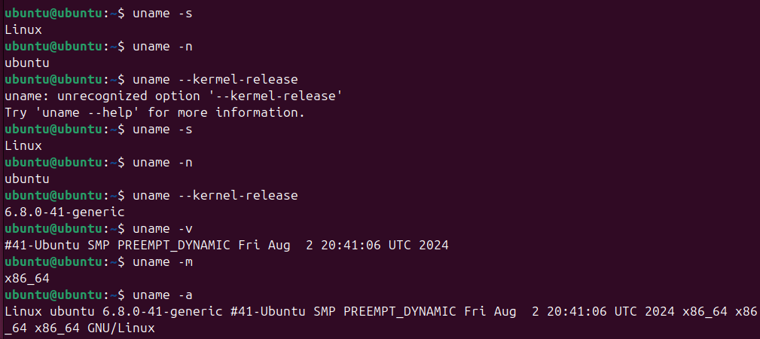

**Контрольні запитання:**

1. Які типи команд існують в оболонці Bash?

Вбудовані (Built-in) – частина оболонки, виконуються без створення окремого процесу.

Зовнішні (External) – зберігаються у файловій системі

Аліаси (Aliases) – користувацькі псевдоніми для команд.

Функції (Functions) – користувацькі команди, що виконують набір дій.

Скрипти (Scripts) – файли .sh, що містять набір команд Bash.

1. Що таке змінні оточення? Які вони бувають. Як їх можна переглянути в терміналі?

Змінні оточення — це глобальні змінні, доступні всім процесам у системі. Вони зберігають конфігураційну інформацію про середовище користувача та системи.

Змінні оточення бувають: глобальні, локальні, сеансовані, системні, користувацькі, програми, рядкові, числові.

Усі змінні оточення: Printenv або env

Значення конкретної змінної: echo $HOME

Усі змінні (локальні + глобальні): set

1. *Опишіть змінну $PS1. Як в терміналі переглянути її вміст?

$PS1 — це змінна оточення, яка визначає вигляд основного (першого) запрошення командного рядка (prompt) у терміналі Bash.

Щоб преглянути її вміст в терміналі потрібно ввести команду echo $PS1

1. *Як можна змінити значення змінної $PS1? Що при цьому відбудеться в рядку запрошенні в bash (рядок запрошення перед початком кожної команди). Як змінити значення цієї змінної не на поточний сеанс, а за замовчуванням?

Змінна $PS1 визначає вигляд командного рядка (prompt) у Bash. Її можна змінювати тимчасово (на поточний сеанс) або постійно (за замовчуванням для всіх сеансів).

Щоб змінити значення $PS1 на поточний сеанс, просто присвойте їй нове значення командою

PS1= ”значення”

Щоб змінити значення $PS1 за замовчуванням потрібно внести зміни у файл конфігурації:

* + - 1. Відкрийте для редагування файл конфігурації bash:

sudo nano ~/.bashrc

* + - 1. Прогорніть екран до кінця файлу конфігурації і додайте наступний рядок:

PS1="нованазва > "

* + - 1. Збережіть файл (Комбінація клавіш Ctrl+O, а потім Enter) і вийдіть із редактора (Ctrl+X).

4. Оновіть bash, щоб застосувати зміни:

source ~/.bashrc

1. *Для чого використовують лапки в оболонці Bash?

В оболонці Bash лапки використовуються для обробки рядків і керування розпізнаванням спеціальних символів

* ' ' – повне екранування (не розпізнає змінні).
* " " – дозволяє змінні та командні підстановки.
* ` ` або $(...) – виконує команди та підставляє їх результат.

1. **Для чого використовують інструкції керування, які їх види Ви знаєте?

Інструкції керування використовуються в Linux для автоматизації процесів, управління виконанням команд, умовного виконання та організації циклів. Вони дозволяють гнучко реагувати на умови та повторювати дії в Bash-скриптах.

Види:

* Умовні: if, else, elif, case
* Циклічні: for, while, until
* Переривання: break, continue

1. **В чому різниця якщо в кінці рядку запрошення bash стоїть символ $ чи #? Наприклад на екрані ми бачимо наступні записи





$ – вказує, що ви під звичайним користувачем.

# – вказує, що ви під root-користувачем (суперкористувач).

1. **Яке призначення команд whereis та locate? Яка між ними відмінність?

whereis – шукає програми, їх джерела та мануали.

locate – шукає файли в індексованій базі даних (швидше).

Відмінність: whereis шукає конкретно програми і мануали, locate – всі файли через базу даних.

Висновок: Під час виконання лабораторної роботи було ознайомлено з базовими командами CLI-режиму в Linux. Також ознайомлено з базовими текстовими командами в термінальному режимі роботи в різних ОС.